
日本共産党の見解を紹介します ・・ のぶあきEメールinfo@jcp-nobuaki.com ホームhttp://www.jcp-nobuaki.com/ ・・
甲良民報
2008年６月29日 386号
発行責任：日本共産党甲良町支部
代表：西澤伸明 甲良町在士463
Tel.Fax38-4949
自由意見特集（句読点、接続詞などは編集者で補正）
①建設を先行すべき
▼甲良町には拠点施設と思われるものがなく、常々思っていたことが実現しようとしています。結果が数年後にしか出ないという問題がありますが、プラス思考で頑張るしかないでしょう。甲良民報の記事にも、なるほどと思いますが、プラス思考の記事は載らないのでしょうね。たくさんの町民の参加に期待しております（５０代）
▼交流村にまっこうから反対するのではなく、失敗を前提に言っているが成功すれば、あなたは町民にあやまれるか？･･･箱物ばっかり反対するのであれば元の彦根に帰れ！甲良は頑張って行くのであなたには関係ない！
▼地元だから賛成（４０代）
▼高齢者の農家、畑をしている人もコミニティが広がり昔から伝承する加工品も出店。先ずは彦根市をねらい、他の地域へ甲良を活気へ結びつけてもらう。住民の声を聞いた情報公開の中ですすめてもらいたい（５０代）
②建設は先行すべきでない
▼総事業費７億４千万円を投入しても運営に人件費の他に雑費が必要になり現在赤字甲良町にプラス赤字になった場合若い世代（少人数）に負担がかかってくると思います。大きな事業をはじめる前に、もっと検討する必要があるのではないでしょうか（４０代）
▼８号線であればまだ理解できるが、３０７号線の交通量からすれば誰が考えても赤字に陥ることは確実。民間企業であれば投資しないでしょう。金融機関も貸さないでしょう。単価の安い農産物を売って、これだけの投資を回収できるはずがない。積極的に推進している人がこの事業の連帯保証人となるとすれば、今まで通り積極的に推進するでしょうか。この事業を進めるのであれば、推進している人が連帯保証人とすべきです（４０代）
▼甲良町は昔から赤字なのに、この上まだ赤字が続くのか。この頃病院へ行っても高いので、年金生活の私らをどこまで苦しめるのか。この先、年寄りは早く死ねと言うのか。甲良町に特産品が何一つないのに道の駅などつくってどうするのか？最後は町長が責任を取るのか、町民にもたすのか？（６０代）
▼町民の負担になるだけ。その７億４千万円を使って他にすることはたくさんある。老人問題、介護問題を考えるほうが先だと思います（５０代）
▼これ以上甲良町の財政を悪くしてはいけない。多少の損失はあるが、誠意をもって地主さんと交渉すれば、わかってもらえると思います（４０代）
▼町長さん、表面だけの格好は作らないで下さい。もっと他にすることがあるのではないでしょうか。「ハコモノ」ばかり作って自己満足しているのではありませんか（５０代）
▼町政に赤字を増やさないよう、生活にきびしい折、良く考えてほしい。若者の体力はひ弱で農作業に耐えていけないと見る（７０代）
▼今の場所で改装して運営すれば良い。多額の税金を使って行政サービスは必要ない。町民以外が来て汚し、後の管理はどうするのか（６０代）
▼福祉のほうに回せ（７０代）
▼町民が建設を望んでいない。売るものが無いのになぜ直売店か？マーガレットステーションは２０年以上の経験がある（５０代）
③どちらとも言えない
▼甲良ふるさと交流村が例えば開村になり、甲良町の農業振興が、地域が発展し、町民の誰もが安心して暮らせる高齢者の福祉面に、より一層力を入れて頂きたいと思います。年金生活で、これ以上負担が大きくなれば不安がいっぱいになります。我々下々の事をもっと考えて下さい、お願いします。
▼農業振興になるようしてほしい。計画時点で農家等生産者を入れて検討して欲しい。現在の直販所が木曜から日曜となったが、町がもっと力を入れて毎日開催するようにしてほしい（６０代）
【自由意見の一部。「特産品がないのに」など、共通する自由意見は省略させていただきました】
「道の駅」住民アンケート
第一次中間集計
拠点施設の建設について
①建設を先行すべき ９
②建設は先行すべきでない ６０
④どちらとも言えない ８
無記入 １
合計 ７８通（６月２７日現在）

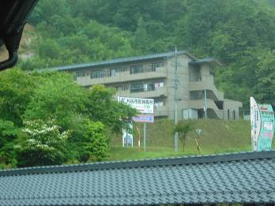
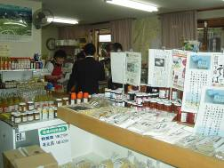
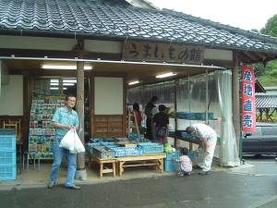
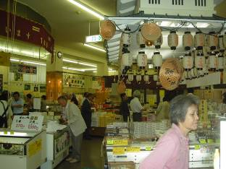
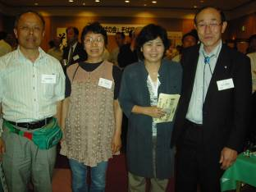
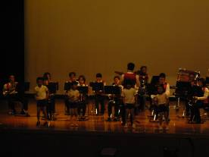
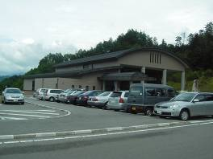
これは、若者定住促進住宅。現在までに10棟・１７８戸を建設。家賃収入は年間6千800万円で、約3年間で新たに2棟分の建設が可能な額となるという。平成7年の人口3,985人から平成20年4月1日では4,176人と増加。中学生卒業まで医療費無料、保育料を2年連続で１割引下げも。

帰路につく途中で「道の駅・そばの城」で休憩。１階の物産コーナーで、商品のラベルを丹念に見る。ほとんどが下條村をはじめ、下伊那地方のソバ、果物などの加工品、お米などもズラリ（写真左下）。直販所（写真左中・上）はシメジほか野菜類、ジャム、ジュースなどであふれている。レジの女性と会話。「このそば饅頭とヨモギ饅頭だけで年商2000万円なの。腰の曲がったおばあちゃんが、年金よりも収入がええと言って励んでるのよ」と。町民の結束の強さを感じた。
「第11回小さくても輝く自治体フォーラム」が６月21～22日と長野県下條村にて開催され、西澤議員は豊郷町、愛荘町の議員･町民と共に初参加。会場は83市町村から３００人以上の参加で盛り上がりました。このフォーラムは、強制合併に抗して、長野県栄村の高橋村長らの呼びかけで始まったもの。フォーラムの名の通り、小さくても輝いて人が住む町を創るぞ、との熱いメッセージが込められています。西澤議員のレポートを紹介します。

会場となった文化芸術交流センター「コスモホール」・年間利用者1万５千人。約４１００人の町とは想像つかない。
２０～４０代の男女吹奏楽団が歓迎コンサート。小学生のかわいい振り付けで和ませてくれた。
夕食･交流会は各地の“お国自慢・味自慢”で盛りあがり。打ちたての下條ソバをご馳走に。長野県豊丘村の吉川達郎村長さんと笑顔でパチリ。

